MANUAL DE USO SISTEMA VETPETSHOP

Acessando o sistema:
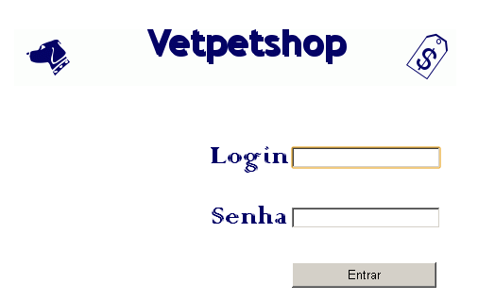

Para acessar o sistema, digite o seu login e senha que foi enviado para o seu e-mail e depois clique no botão “Entrar”.

Utilizando o sistema com o perfil de Administrador:

Ao acessar o sistema com o perfil de Administrador, o usuário visualiza a página abaixo, tendo acesso a todas as funcionalidades contidas no menu situado no lado esquerdo da página.

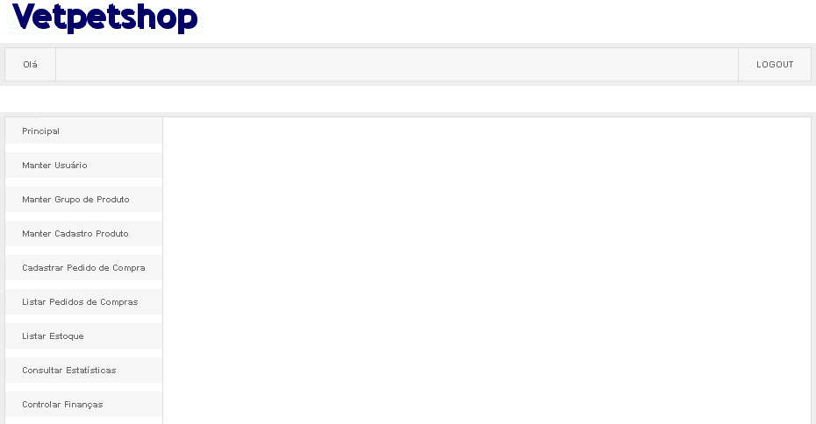

Cadastro de usuários:

Para cadastrar um usuário, selecionar no menu a opção “Manter usuário” . O sistema exibirá a tela abaixo:

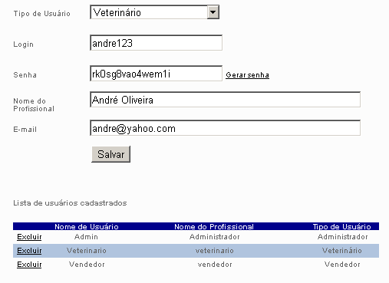

Para INCLUIR um usuário, preencha os campos com os dados do novo usuário e clique no botão “Salvar”.

Para EXCLUIR um usuário, localize o usuário que deseja remover e clique no botão “Excluir”.

Para ALTERAR um usuário é necessário realizar as operações de exclusão e inclusão, respectivamente.

Cadastro de Grupos de Produtos:

Para cadastrar um grupo de produto, selecionar no menu a opção “Manter grupo de produto” . O sistema exibirá a tela abaixo:
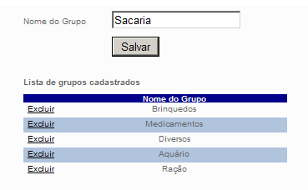

Para INCLUIR um grupo de produto, preencha os campos com os dados do novo grupo de produto e clique no botão “Salvar”.

Para EXCLUIR um grupo de produto, localize o grupo de produto que deseja remover e clique no botão “Excluir”.

Para ALTERAR um grupo de produto é necessário realizar as operações de exclusão e inclusão, respectivamente.

Cadastro de Produtos:

Para cadastrar um produto, selecionar no menu a opção “Manter cadastro produto” . O sistema irá exibir a tela abaixo e você deverá selecionar o tipo de operação que deverá realizar: “Novo Produto” para a inclusão de produtos e Editar/Excluir Produto para alteração e exclusão de um produto.
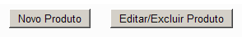

Para INCLUIR um produto, clique no botão “Novo Produto”. O sistema irá exibir a página abaixo:

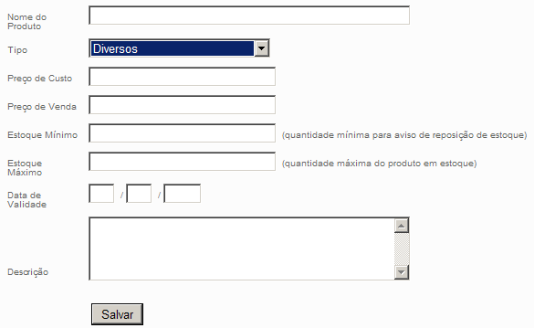

Preencha os campos com os dados do novo produto e clique no botão “Salvar”.

Para ALTERAR ou EXCLUIR um produto, clique no botão “Editar/Excluir”. O sistema irá exibir a página abaixo:

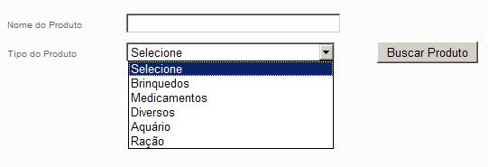

Para facilitar a busca do produto, preencha o filtro com os valores aproximados e clique em “Buscar Produto” para retornar todos os produtos que atendam aos critérios da busca. Para retornar todos os produtos cadastrados no sistema, não preencha o filtro e clique em “Buscar Produto”.
Após o clique no botão, o sistema exibirá uma tabela com os produtos, conforme a imagem abaixo:

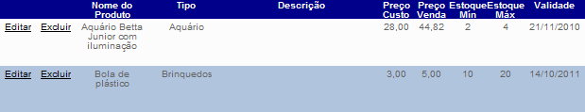

Para EXCLUIR um produto, clique em “Excluir” na linha do produto que deseja remover.
Para ALTERAR um produto, clique em “Editar” na linha do produto que deseja alterar, o sistema exibirá o formulário de cadastro com as informações do produto selecionado para alteração, conforme a imagem abaixo:

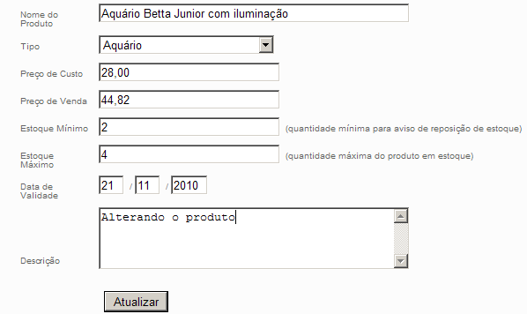

Altere os campos que deseja modificar e para concluir a operação de alteração clique no botão “Atualizar”.

Cadastro de Pedidos de Compra:

Para cadastrar um pedido de compra, selecionar no menu a opção “Cadastrar pedido de compra”.
O sistema exibirá a tela abaixo:



Você deverá selecionar a opção “Novo Pedido de Compra” para incluir um novo pedido de compra, após o clique no botão, o sistema exibirá as informações iniciais do pedido de compra conforme a tela abaixo:

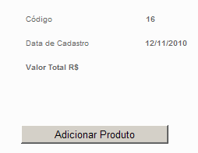

Para inserir produtos no pedido de compra, clique no botão “Adicionar Produto”. O sistema exibirá um filtro para facilitar a busca pelo produto desejado, conforme mostra a imagem abaixo.

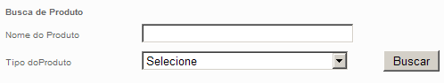

Preencha o filtro com os valores aproximados e clique em “Buscar” para retornar todos os produtos que atendam aos critérios da busca. Para retornar todos os produtos cadastrados no sistema, não preencha o filtro e clique em “Buscar”.
Após o clique no botão, o sistema exibirá uma tabela contendo a lista dos, conforme a imagem abaixo:

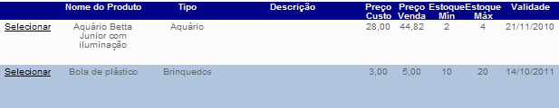

Selecione o produto que deseja inserir no pedido e compra clicando em “Selecionar” e após, digite a quantidade do produto que foi selecionado e clique em “Ok”. O sistema exibirá a lista do pedido de compra que está sendo realizado, conforme mostra a imagem abaixo:
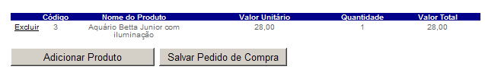
Para prosseguir inserindo produtos na lista, clique no botão “Adicionar Produto” e repita os passos anteriores, para finalizar o seu pedido de compra, clique no botão “Salvar Pedido de Compra”.

